109年臺灣閱讀節活動企劃書
壹、活動緣起
以閱讀節或讀書節作為提醒社會關注閱讀重要性的作法，在國外極為普遍，國家圖書館（以下簡稱本館）承教育部指導自民國102年開始建立屬於臺灣的閱讀品牌——臺灣閱讀節（Taiwan Reading Festival）。運用跨域整合的方式，注入新思維新活力，開創繽紛多彩的閱讀型式，拉近愛書人、作者（譯者）及出版業的距離，讓閱讀的樂趣散佈臺灣的每一個角落。期帶動閱讀風潮，將臺灣的閱讀品牌推向國際，讓世界各國看見不一樣的臺灣力量。
106年臺灣閱讀節首次移師至大安森林公園，將閱讀推廣與自然生態結合，強化閱讀與生活的連結，延續歷年累積的閱讀推廣動能，以積極創新的方式，展現閱讀的多元風貌，與全國各公共圖書館、政府機關、各級學校、企業、媒體、社區、出版社、書店、讀書團體等各種力量共同攜手，為全臺灣的讀者設計、規劃多元形式的閱讀活動，在活動規模、型式及效益上將臺灣閱讀節帶入新的里程碑，成為每年圖書館界、出版界及讀者們引頸期盼的年度閱讀盛會，更於2020年以「點燃全民閱讀熱情的臺灣閱讀節」為題，榮獲美國圖書館協會（ALA）頒發「國際圖書館創新服務獎」。
「臺灣閱讀節」是全國圖書館相互精進提升閱讀推廣的交流平台，是帶動全民參與、引領閱讀風氣的國家級節慶，其創新性及永續性更媲美先進國家，可作為國際間圖書館的典範，109年將再次突破，在既有的發展基礎上，首次與中正紀念堂管理處合作，運用民主大道、主堂體環堂道路、廣場及周圍庭園景緻，力求各項活動更貼近民眾生活，更能彰顯館員的專業性及圖書館的重要性。
為持續耕耘此一品牌，擴大邀請22縣市公共圖書館、中央及地方行政機關、閱讀推廣成效卓越學校、出版社及書店等民間單位共同合辦，以擴展品牌影響力。

貳、辦理單位
指導單位：教育部．文化部
主辦單位：國家圖書館
共同主辦：國立中正紀念堂管理處
合辦單位：全國各級圖書館、各級學校、出版社、文教機構及讀書會團體
參、日期
109年12月5日（星期六）上午10時至下午5時。
肆、地點
中正紀念堂（民主大道、主堂體環堂道路、大孝門廣場、周邊庭園）
伍、閱讀嘉年華
為109年臺灣閱讀節主場活動，由國圖館員專業策劃與推動，透過不同形式的閱讀活動展現閱讀的多元風貌，提供民眾豐富的閱讀體驗。
一、主場活動開幕
時 間：10:00-11:00
地 點：主舞台

時間 | 內容
09:30-10:00 | 迎賓
10:00-10:10 | 開幕表演
10:10-10:15 | 介紹貴賓
10:15-10:25 | 長官致詞
10:25-10:30 | 嘉年華啟動儀式
10:30-10:35 | 貴賓合影及交流
10:35-11:00 | 邀請貴賓及記者參與嘉年華會特色活動

二、嘉年華分項活動
（一）活動內容
序號 | 名稱 | 活動內容 | 位置
1 | 閱讀繽紛樂．歡樂大相聚 | 邀請知名英語繪本老師、學校社團及人氣插畫家等進行表演，演出節目包括：造型氣球、英語繪本說故事、歌曲表演、互動遊戲、手語舞蹈等。 | A
2 | 閱來閱繪畫 | 利用生活中隨手可得的物件，引導孩子們發揮想像力，創造自己獨一無二的作品，和顏色一同閱讀屬於自己的繽紛色彩。 | B
3 | 科學．飛行．瘋泡泡 | 以科學解鎖為主軸，透過DIY遊戲與科學體驗，引導民眾藉由日常事物認識科普。 | C
4 | 穿越古今小學堂 | 結合國圖特色古籍，規劃闖關活動，鼓勵學齡兒童認識傳統古書。 | D
5 | AI機器人創意趣~~書寶的迷宮世界 | 與國圖機器人互動，體驗有趣的迷你智能童玩。 | E
6 | 歡樂故事村 | 適合親子同遊的戶外閱讀小聚落，讓創造力、想像力無限擴大，藉由遊戲及手作等活動，介紹本館創設的學齡前圖書主題表，一起探尋分齡學習成長中所需各類的適齡書籍。 | F
7 | 世界交享閱 | 以臺灣為主體，展現臺灣社會的包容性與多元文化，設計具多國文化體驗及教育性之體驗活動。 | G
8 | 小小理財達人 | 以國小學生為對象，舉辦理財學習營；透過現場人員的指導，導入儲蓄→規劃→投資的概念，讓小學生從小建立正確的理財方向。 | H
9 | 小小愛書人—玩出STEAM大能力 | 推動早期素養及STEAM素養、培育孩子從閱讀中養成觀察生活、動手操作、解決問題之能力，以3-6歲幼兒為對象，透過聽、說、讀、寫、玩活動的設計與STEAM活動的帶領，讓孩子成為小小愛書人。 | I
10 | 植物生態．市集遊趣 | 邀請愛閱讀的朋友12月5日走到戶外，和我們在中正紀念堂來場知性的植物生態與植物拼貼、逛市集之旅，帶領小朋友認識植物，逛市場認識食材。 | J
11 | 書香大市集 | 結合學校、出版社、民間團體、讀書會推動閱讀的力量設置創意攤位活動及圖書販售服務，提供民眾多元的閱讀體驗。 | K
12 | 我們與圕的距離 | 邀請中華民國圖書館學會創意活動攤位拉近圖書館與民眾的距離。 | L
13 | 青春學園 | 邀請教育部閱讀磐石獎得獎學校設計創意活動攤位分享得獎方案。 | M
14 | 博物嬉遊島 | 邀請博物館規劃有趣的科普互動攤位。 | N
15 | 旅圖小徑 | 由全國各類圖書館將特色服務融入互動體驗活動中，引導民眾深入瞭解圖書館的服務，提升使用圖書館的動機。 | O
16 | 鴻圖大展—行動書車大展 | 全國特色行動圖書館在臺灣閱讀節與大小朋友相約好好閱讀 | P
17 | 城市小書房 | 營造整個城市都是我的小書房，讓城市處處可以遇見閱讀。布置具童話故事情境之造型書架，讓閱讀活動融入大自然及生活中，另設有「漂書區」及「閱讀大書區」，讓閱讀活動更優質、更有趣。 | Q
18 | 遊戲拼拼圖 | 玩遊戲刺激大腦運作，從動手實作過程中培養表達力、觀察力、想像力，刺激開發大腦創意。 | R
19 | 執子之手、浪漫愛國東 | 在愛國東路浪漫的情境布置中，邀請民眾閱讀婚姻與性別文化，透過光影的紀錄、傳達愛的存在。 | S

（二）活動位置
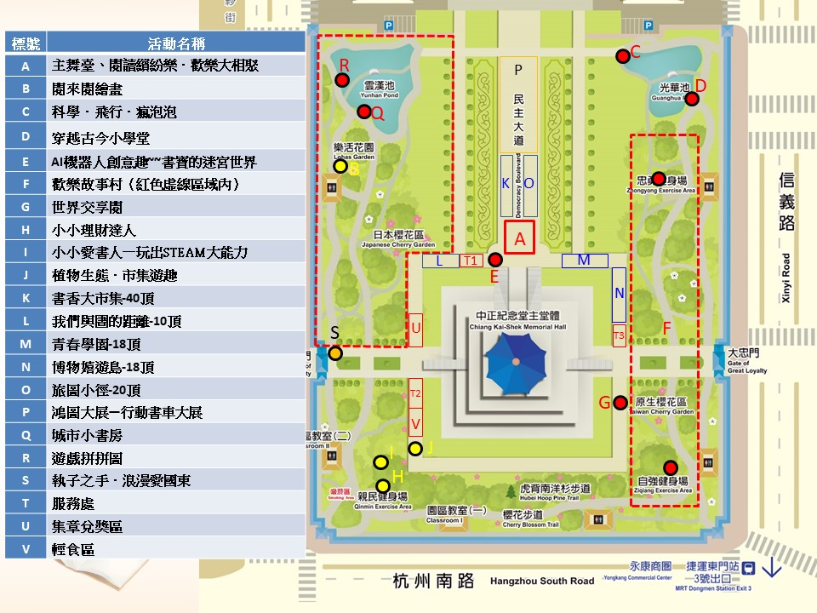

陸、全國閱讀小尖兵
活動目的：以3-6歲幼兒為對象，透過聽、說、讀、寫、玩活動的設計與活動的帶領，讓幼兒接觸文字及書本，並提醒家長重視孩子早期素養的培育。
活動時間：11月1日至12月15日
活動地點：全國各公共圖書館
推動方式
(1)由國家圖書館規劃「聽唱兒歌」、「說說世界」、「讀讀故事」、「塗寫文字」及「玩玩繪本」等活動內容。
(2)全國各公共圖書館規劃辦理時間與場次，帶領閱讀活動。

